Министерство образования Республики Беларусь

Учреждение образования

БЕЛОРУССКИЙ ГОСУДАРСТВЕННЫЙ УНИВЕРСИТЕТ  
ИНФОРМАТИКИ И РАДИОЭЛЕКТРОНИКИ

Кафедра: Электронных вычислительных машин

Факультет: Компьютерных систем и сетей

Отчет по контрольной работе

по дисциплине АКСиС

на тему:

"Конфигурация сети в эмуляторе Cisco PacketTraces"

Вариант №3

Выполнили: Проверил:

Студент гр. 350531 Одинец Д.М.

Козяков А.И.

Минск, 2017 год

**Цель работы :**

Ознакомиться с эмулятором Cisco PacketTracer. Реализовать в данном эмуляторе топологию сети, согласно варианту 3 варианту.

**Исходные данные :**

Согласно варианту реализовать топологию сети, согласно приведённому ниже рисунку 1.

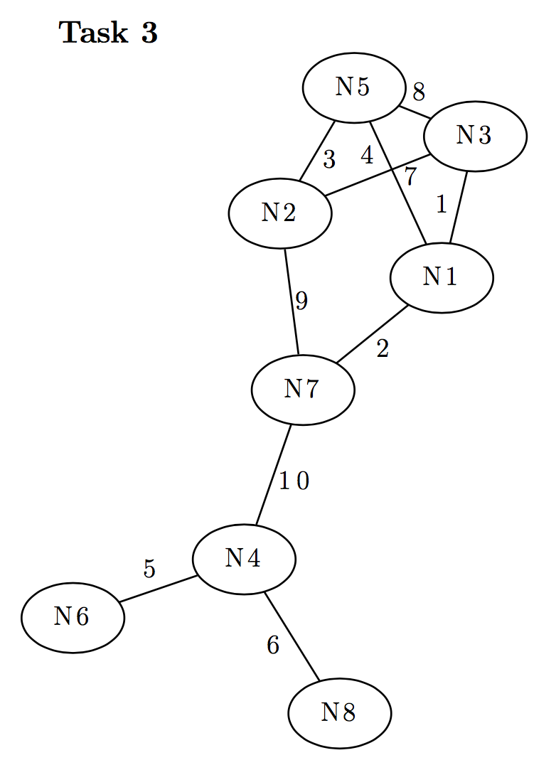

Рисунок 1. Топология сети.

Каждый круг с номером соответствует роутеру. Каждая связь – сеть. IP – адреса сетей указаны в рисунке 2.

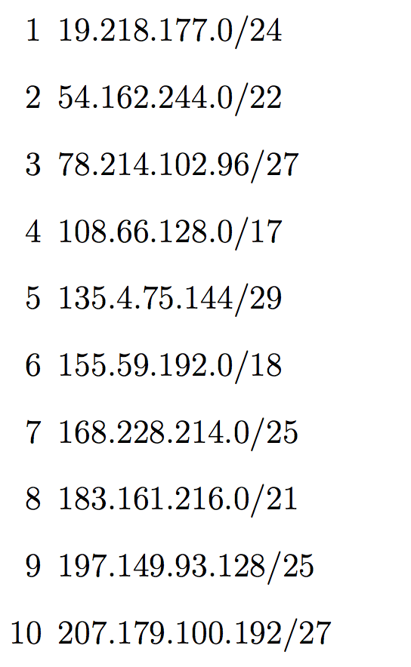

Рисунок 2. IP – адреса сетей.

**Задача**:

Реализовать заданную топологию. Сконфигурировать сетевые интерфейсы. Каждый канал должен соответствовать указанной подсети.

К двум маршрутизаторам посредством отдельных каналов Ethernet подключить по одной пользовательской станции. Подсети выбрать по своему усмотрению.

Обеспечить динамическое назначение IP-адреса одной из пользовательских станций, настроив на соответствующем маршрутизаторе сервис DHCP.

Обеспечить статическую трансляцию IP-адреса другой из пользовательских станций, настроив на соответствующем маршрутизаторе NAT.

Обеспечить достижимость с каждой из станций (пользовательских или шлюзовых) всех оставшихся станций. Для этого добавить необходимое количество статических маршрутов.

Выполнить то же самое задание, но вместо статической маршрутизации использовать протокол динамической маршрутизации OSPF.

**Результаты выполнения программы :**

Для более быстрой работы первоначально все адреса сетей и их взаимодействия были расписаны на листке, русинок 3.

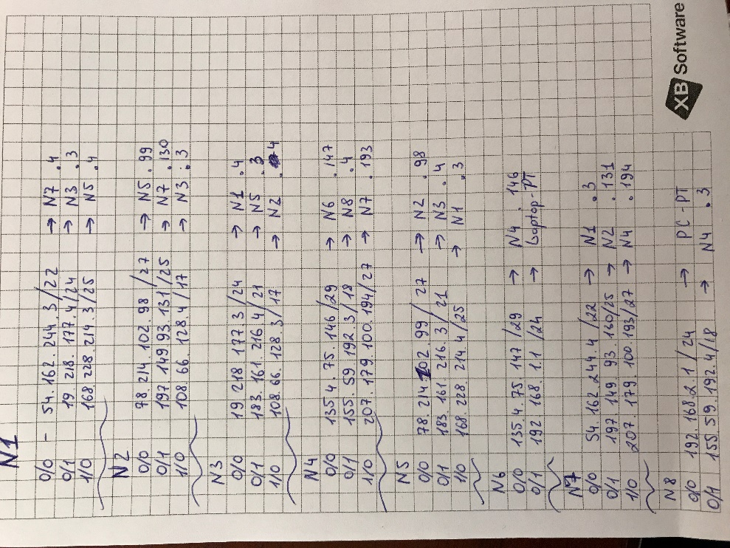

Рисунок 3. Адреса сетей

На рисунке 4 представлена топология построенной сети.

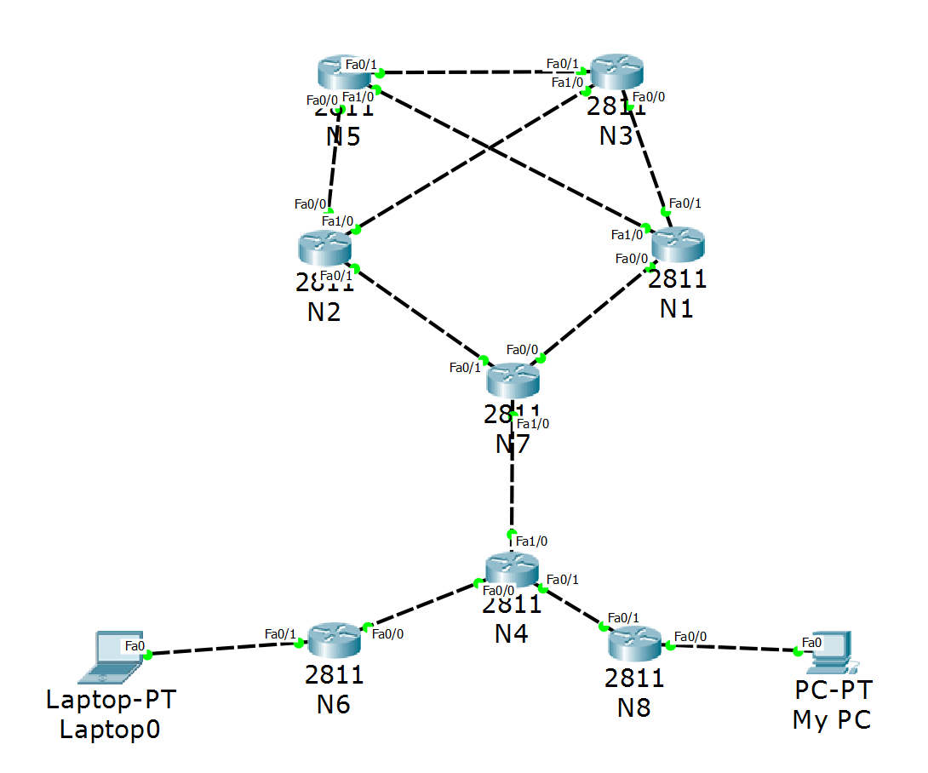

Рисунок 4. Топология сети.

Подсети 192.168.2.0 /24(N8 – PC PT) и 192.168.1.0 /24(N6 – Laptop PT) настроены с использованием технологии NAT и сетевого протокола DHCP соответственно.

Топология сети выполнена в двух вариантах со статической и динамической маршрутизацией.

**Вывод:**

Приобретены навыки работы в системе Cisco PacketTracer. По результатам работы была построена заданная топология сети. Приобретены навыки настройки динамической и статической маршрутизации. Усвоены плюсы и минусы каждого из видов маршрутизаций. Проведено ознакомление с технологией NAT и сетевым протоколом DHCP.

**Листинг конфигураций роутеров:**

Далее представлены листинги конфигурации трех роутеров. Роутер N6 с настроенным протоколом DHCP. Роутер N8 с технологией NAT. Роутер N1 с OSPF.

Конфигурация роутера N6 (динамическая маршрутизация):

version 12.4

no service timestamps log datetime msec

no service timestamps debug datetime msec

no service password-encryption

hostname Router

ip dhcp excluded-address 192.168.10.1

ip dhcp pool test_dhcp

network 192.168.10.0 255.255.255.0

default-router 192.168.10.1

no ip cef

no ipv6 cef

spanning-tree mode pvst

interface FastEthernet0/0

ip address 192.168.10.1 255.255.255.0

duplex auto

speed auto

interface FastEthernet0/1

ip address 77.252.0.7 255.254.0.0

duplex auto

speed auto

interface Vlan1

no ip address

shutdown

router rip

version 2

network 77.0.0.0

network 192.168.10.0

ip classless

ip route 0.0.0.0 0.0.0.0 77.252.0.3

ip flow-export version 9

line con 0

line aux 0

line vty 0 4

login

Конфигурация роутера N8(динамическая маршрутизация):

version 12.4

no service timestamps log datetime msec

no service timestamps debug datetime msec

no service password-encryption

hostname Router

ip cef

no ipv6 cef

spanning-tree mode pvst

interface FastEthernet0/0

ip address 192.168.20.1 255.255.255.0

ip nat inside

duplex auto

speed auto

interface FastEthernet0/1

ip address 133.40.128.8 255.255.128.0

ip nat outside

duplex auto

speed auto

interface Vlan1

no ip address

shutdown

router rip

version 2

network 133.40.0.0

network 192.168.10.0

network 192.168.20.0

no auto-summary

ip nat inside source static 192.168.20.2 133.40.128.2

ip nat inside source static 192.168.20.3 133.40.128.3

ip default-gateway 133.40.128.0

ip classless

ip route 0.0.0.0 0.0.0.0 133.40.128.4

ip flow-export version 9

access-list 1 permit 192.168.20.0 0.0.0.255

line con 0

line aux 0

line vty 0 4

login

Конфигурация роутера N6 (статическая маршрутизация):

version 12.4

no service timestamps log datetime msec

no service timestamps debug datetime msec

no service password-encryption

hostname Router

ip dhcp excluded-address 192.168.10.1

ip dhcp pool test_dhcp

network 192.168.10.0 255.255.255.0

default-router 192.168.10.1

no ip cef

no ipv6 cef

spanning-tree mode pvst

interface FastEthernet0/0

ip address 192.168.10.1 255.255.255.0

duplex auto

speed auto

interface FastEthernet0/1

ip address 77.252.0.7 255.254.0.0

duplex auto

speed auto

interface Vlan1

no ip address

shutdown

router rip

version 2

ip classless

ip route 0.0.0.0 0.0.0.0 77.252.0.3

ip flow-export version 9

line con 0

line aux 0

line vty 0 4

login

Конфигурация роутера N8 (статическая маршрутизация):

version 12.4

no service timestamps log datetime msec

no service timestamps debug datetime msec

no service password-encryption

hostname Router

ip cef

no ipv6 cef

spanning-tree mode pvst

interface FastEthernet0/0

ip address 192.168.20.1 255.255.255.0

ip nat inside

duplex auto

speed auto

interface FastEthernet0/1

ip address 133.40.128.8 255.255.128.0

ip nat outside

duplex auto

speed auto

interface Vlan1

no ip address

shutdown

router rip

version 2

no auto-summary

ip nat inside source static 192.168.20.2 133.40.128.2

ip nat inside source static 192.168.20.3 133.40.128.3

ip default-gateway 133.40.128.0

ip classless

ip route 0.0.0.0 0.0.0.0 133.40.128.4

ip flow-export version 9

access-list 1 permit 192.168.20.0 0.0.0.255

line con 0

line aux 0

line vty 0 4

login

Конфигурация роутера N1(c OSPF)

version 12.4

no service timestamps log datetime msec

no service timestamps debug datetime msec

no service password-encryption

hostname N1

no ip cef

no ipv6 cef

spanning-tree mode pvst

interface FastEthernet0/0

no ip address

duplex auto

speed auto

shutdown

interface FastEthernet0/1

ip address 54.162.244.1 255.255.252.0

duplex auto

speed auto

interface FastEthernet1/0

ip address 168.228.214.1 255.255.255.128

duplex auto

speed auto

interface FastEthernet1/1

ip address 19.218.177.1 255.255.255.0

duplex auto

speed auto

interface Vlan1

no ip address

shutdown

router ospf 1

log-adjacency-changes

passive-interface default

no passive-interface FastEthernet0/1

no passive-interface FastEthernet1/0

no passive-interface FastEthernet1/1

network 0.0.0.0 255.255.255.255 area 0

ip classless

ip flow-export version 9

line con 0

line aux 0

line vty 0 4

login